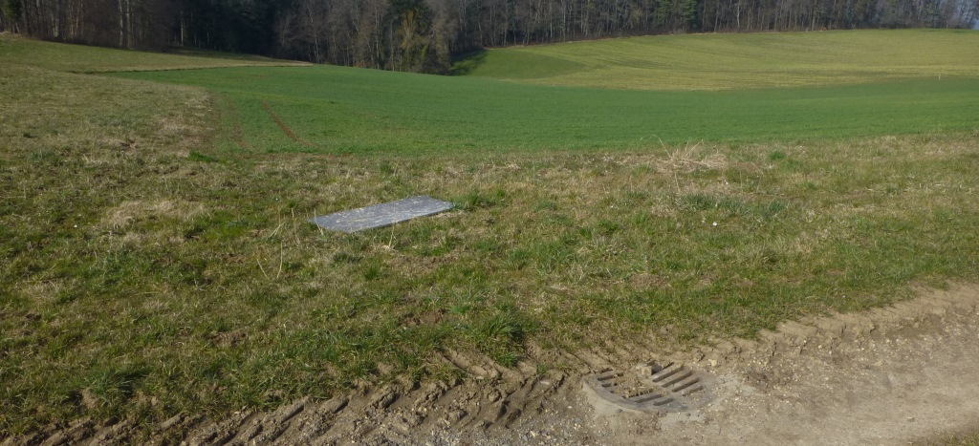
33.53 Sormattbächli, früherer Oberlauf und Drainagesysteme

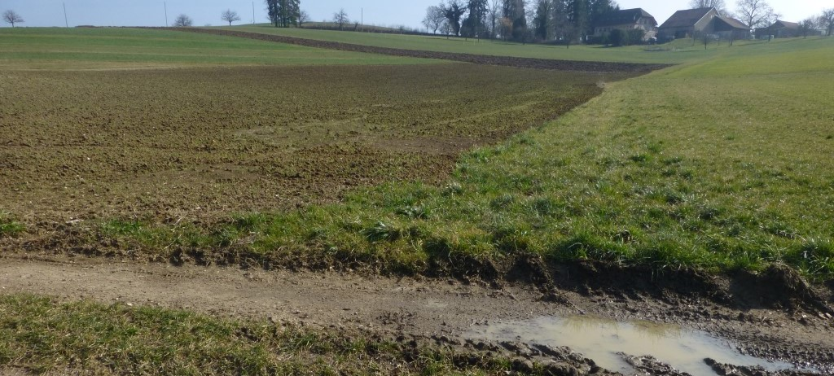
33.53 Sormattbächli, Drainagesystem Mitte Richtung Abendsmatt

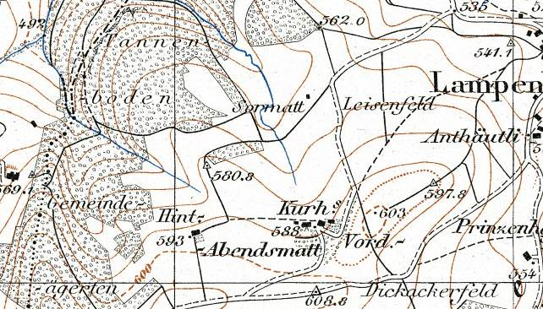
Siegfried-karte ca. 1940 mit Sormatt-bächli
und Tannen-boden-bächli (siehe nächste Seite)

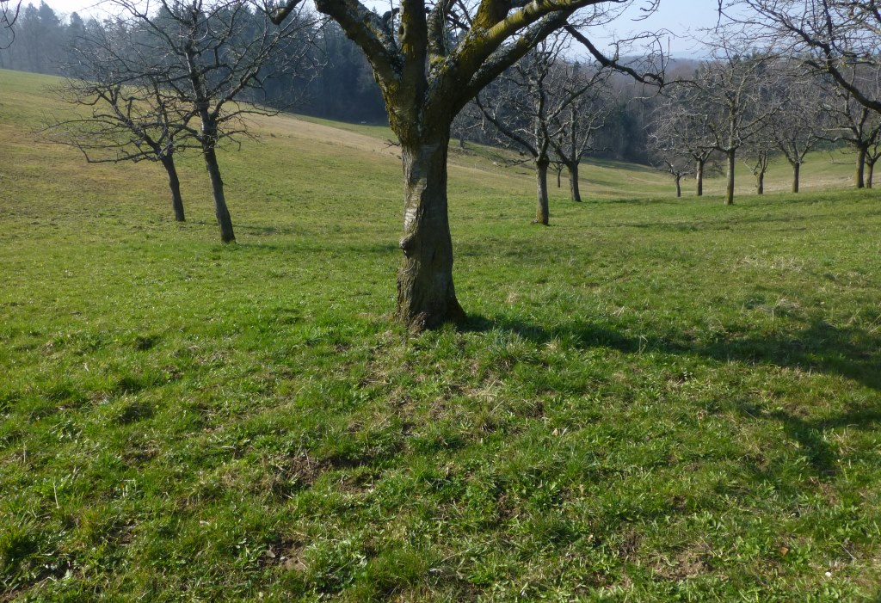
33.54 Tannenbodenbächli, früherer Oberlauf und Drainagesystem

33.54 Tannenbodenbächli, früherer Oberlauf und Drainagesystem
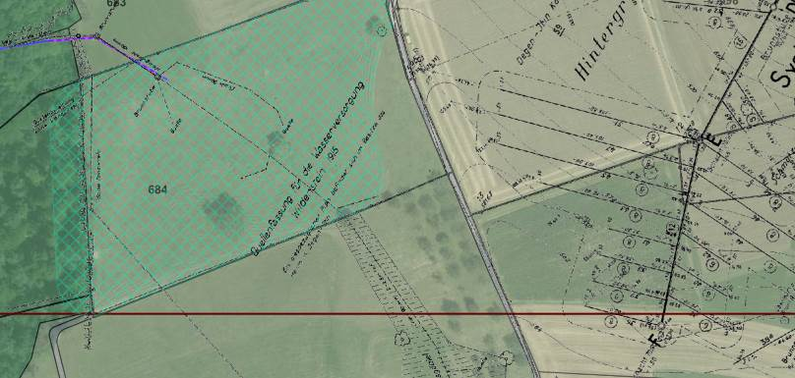
Kommunale Naturschutzzone 'Weid Hintere Obetsmatt'

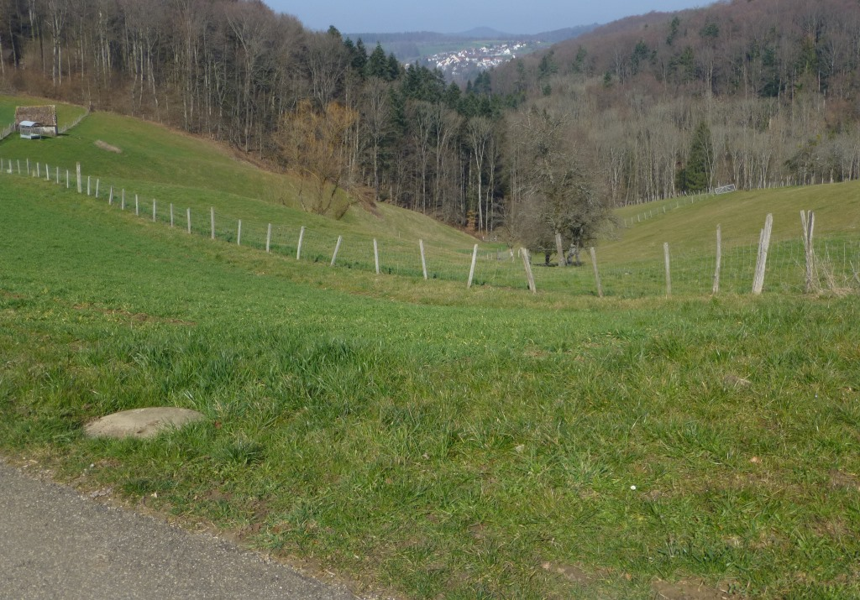
33.86 Talbächli, Drainagesystem SW im Gebiet Leimenweid

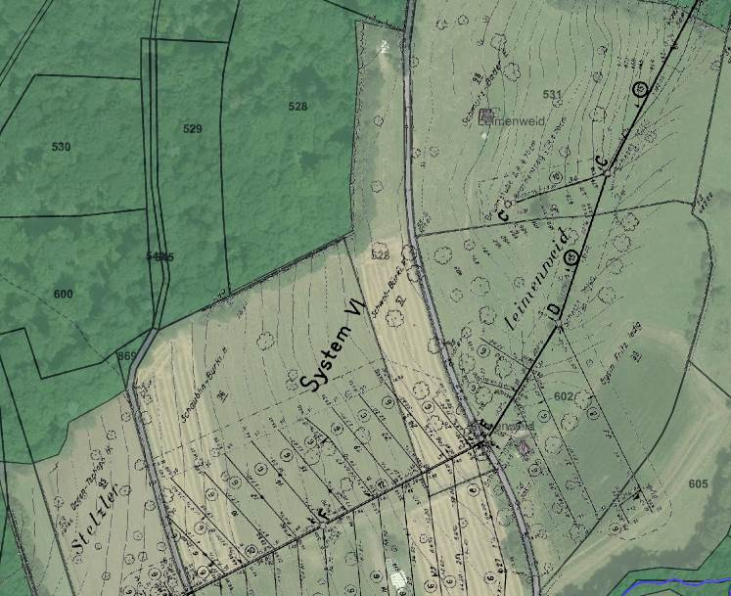
Drainagesystem im Gebiet Leimenweid

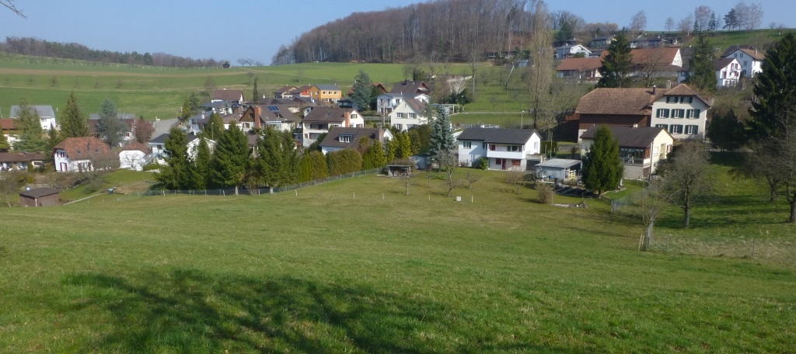
33.86 Talbächli, eingedolter Abschnitt unterhalb Sportplatz

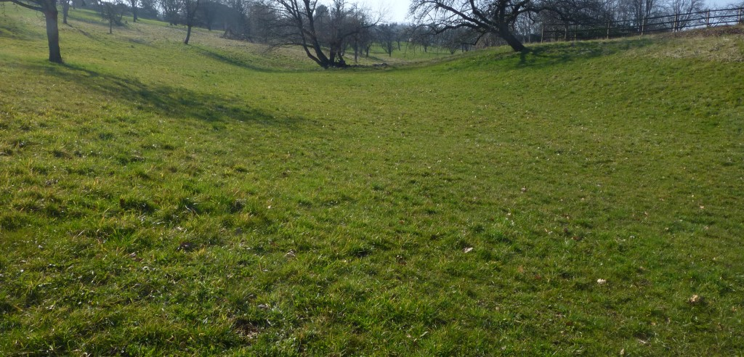
33.86 Talbächli, Drainagsystem oberhalb Sportplatz

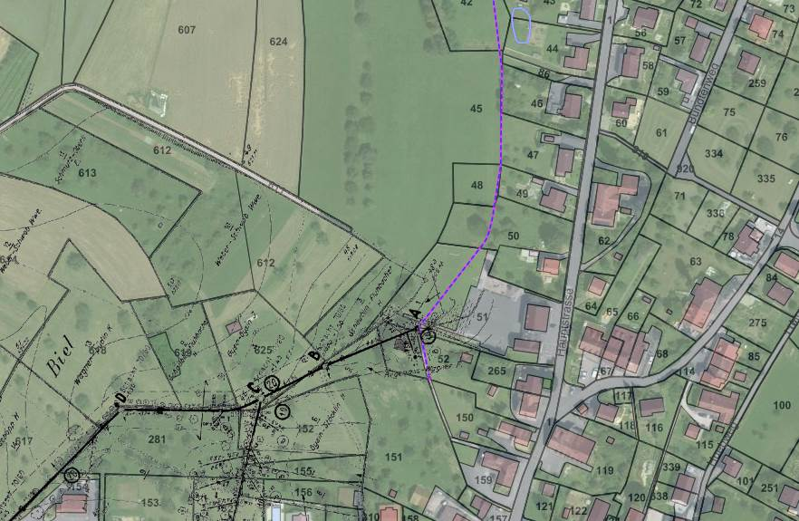
Drainagsystem oberhalb Sportplatz
33.86 Talbächli, eingedolter Abschnitt unterhalb Sportplatz

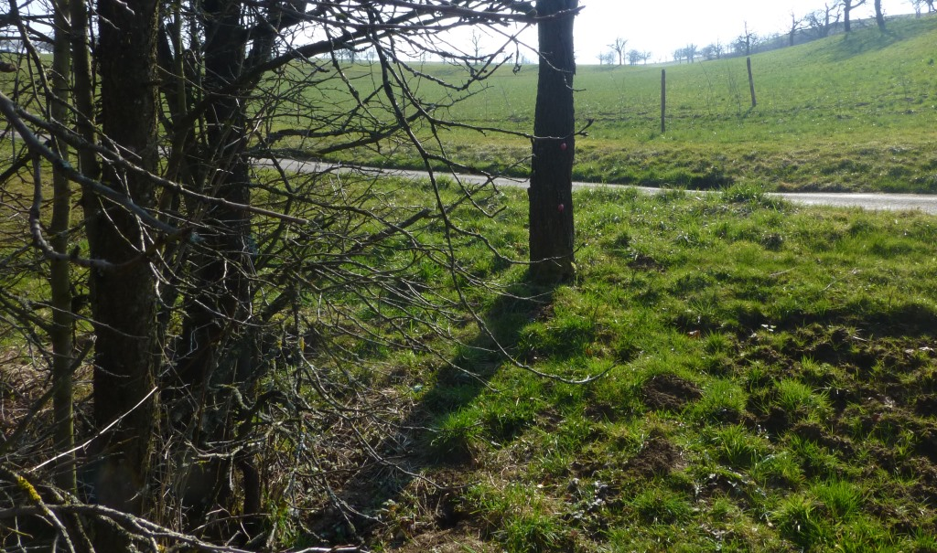
33.201 Düriweidbächli, Drainagesystem Süd in Verlängerung des Südastes

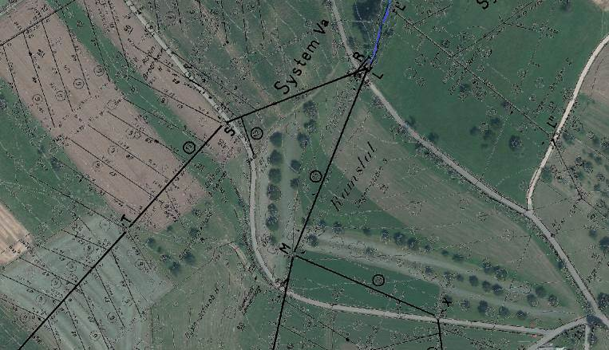
Drainagesystem in Velängerung des Südastes Düriweidbächli

